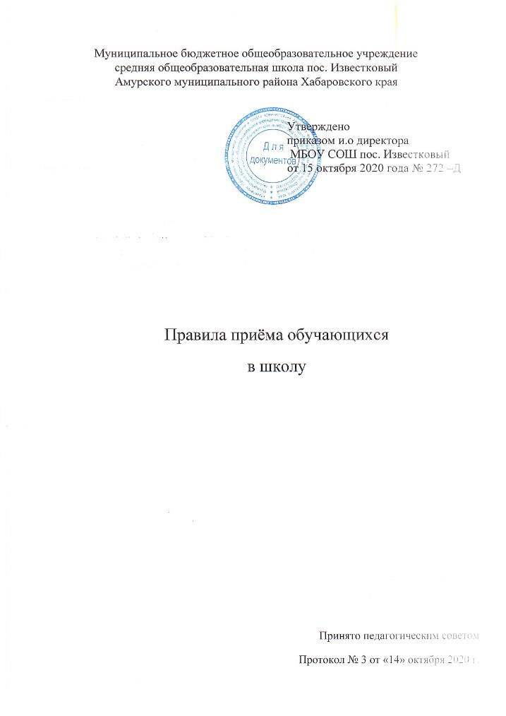

1. Общие положения.
1.1. Правила приема обучающихся в Муниципальное бюджетное общеобразовательное учреждение среднюю общеобразовательную школу пос. Известковый Амурского муниципального района Хабаровского края (далее – Правила) разработаны с целью соблюдения законодательства Российской Федерации в области образования в части приема обучающихся и обеспечения права на получение общего образования, защиты интересов ребёнка и удовлетворения потребностей семьи в выборе образовательной организации.
1.2. Правила разработаны в соответствии с Федеральным законом Российской Федерации от 29.12.2012 г. № 273-ФЗ «Об образовании в Российской Федерации», руководствуясь приказом Министерства просвещения РФ от 02.09.2020 года № 458 «Об утверждении порядка приема на обучение по образовательным программам начального общего, основного общего и среднего общего образования».
1.3. Настоящие правила регламентируют приём обучающихся на обучение по образовательным программам начального ,основного общего и среднего общего образования и прием на обучение по дополнительным образовательным программам в Муниципальное бюджетное общеобразовательное учреждение средняя общеобразовательная школа пос. Известковый Амурского муниципального района Хабаровского края (далее – Школа).
2. Правила приема
2.1. В Школу принимаются граждане, которые проживают на территории, закрепленной администрацией Амурского муниципального района Хабаровского края (далее - закрепленная территория) за Школой, и имеющие право на получение общего образования соответствующего уровня (далее - закрепленные лица).
Школа размещает на информационном стенде и официальном сайте в информационно-телекоммуникационной сети «Интернет» издаваемый не позднее 15 марта текущего года распорядительный акт администрации Амурского муниципального района Хабаровского края о закреплении Школы за конкретной территорией пос.Известковый, пос.Падали , пос. Малмыж в течение 10 дней с момента его издания.
Прием закрепленных лиц в Школу осуществляется без вступительных испытаний (процедур отбора).
В первоочередном порядке предоставляются места в Школу детям военнослужащих по месту жительства их семей (Федеральный о закон от 27 мая 1998 г. № 76-ФЗ "О статусе военнослужащих).
В первоочередном порядке также предоставляются места в Школу по месту жительства детям, указанным в части 6 статьи 46 Федерального закона от 7 февраля 2011 г. № 3-ФЗ "О полиции", детям сотрудников органов внутренних дел, не являющихся сотрудниками полиции, и детям, указанным в части 14 статьи 3 Федерального закона от 30 декабря 2012 г. № 283-ФЗ "О социальных гарантиях сотрудникам некоторых федеральных органов исполнительной власти и внесении изменений в законодательные акты Российской Федерации".
Прием на обучение в Школу проводится на принципах равных условий приема для всех поступающих, за исключением лиц, которым в соответствии с Федеральным законом предоставлены особые права (преимущества) при приеме на обучение.
-Прием заявлений в первый класс для детей, имеющих право на внеочередной или первоочередной прием, право преимущественного приема, проживающих на закрепленной территории, начинается 1 апреля и завершается 30 июня текущего года.
- Прием заявлений в первый класс для детей, не проживающих на закрепленной территории, начинается с 6 июля текущего года до момента заполнения свободных мест для приема, но не позднее 5 сентября текущего года. В случаях, если школа закончила прием всех детей, указанных в пункте 2.1. настоящих Правил, прием в первый класс детей, не проживающих на закрепленной территории, может быть начат ранее 6 июля текущего года.
- Прием заявлений на зачисление на обучение по основным общеобразовательным программам ведется в течение учебного года при наличии свободных мест.

2.2. Для закрепленных лиц, не достигших возраста четырнадцати лет, или находящихся под опекой, местом жительства признается место жительства их законных представителей - родителей, усыновителей или опекунов (пункт 2 статьи 20 Гражданского кодекса Российской Федерации).
При раздельном проживании родителей место жительства закрепленных лиц устанавливается соглашением родителей, при отсутствии соглашения спор между родителями разрешается судом (пункт 3 статьи 65 Семейного кодекса Российской Федерации)
2.3. C момента принятия Постановления Правительства Российской Федерации от 28 марта 2008 г. № 220 регистрация по месту жительства закрепленных лиц, не достигших четырнадцати лет и проживающих вместе с родителями (усыновителями, опекунами), осуществляется с выдачей свидетельства о регистрации по месту жительства (пункт 28 Правил регистрации и снятия граждан Российской Федерации с регистрационного учета по месту пребывания и по месту жительства в пределах Российской Федерации), которое предъявляется при поступлении в Школу.
2.4. Закрепленным лицам может быть отказано в приеме только по причине отсутствия свободных мест в Школе, за исключением случаев, предусмотренных частями 5 и 6 статьи 67 и статьей 88 Федерального закона от 29 декабря 2012 г. № 273-ФЗ "Об образовании в Российской Федерации" «Свободными» считаются места в классах, имеющих наполняемость менее 25 учащихся.
2.5. В случае отказа в предоставлении места в Школе родители (законные представители) для решения вопроса об устройстве ребенка в другое образовательное учреждение обращаются в управление образования, молодежной политики и спорта администрации Амурского муниципального района Хабаровского края.
2.6. Информацию о наличии свободных мест для приема детей, в том числе не проживающих на закрепленной территории, Школа размещает официальном сайте в информационно-телекоммуникационной сети «Интернет».
2.7. Прием граждан в Школу осуществляется по личному заявлению родителей (законных представителей) ребенка при предъявлении оригинала документа, удостоверяющего личность родителя (законного представителя), либо оригинала документа, удостоверяющего личность иностранного гражданина и лица без гражданства в Российской Федерации в соответствии со статьей 10 Федерального закона от 25 июля 2002 г. № 115-ФЗ «О правовом положении иностранных граждан в Российской Федерации».
При приеме на обучение по имеющим государственную аккредитацию основным образовательным программам начального,основного общего и среднего общего образования выбор языка образования, изучаемого родного языка из числа языков народов РФ, в том числе русского языка как родного языка, государственных языков республик РФ осуществляется по заявлениям родителей (законных представителей) детей.
Организация индивидуального отбора при приеме в Школу для получения начального, основного общего и среднего общего образования с углубленным изучением отдельных учебных предметов или для профильного обучения допускается в случаях и в порядке, которые предусмотрены ч. 5 ст.67 Федерального закона РФ от 29.12.2012 г. № 273-ФЗ «Об образовании в Российской Федерации».
Форма заявления утверждается директором школы.
2.8. Заявление о приеме на обучение и документы для приема на обучение подаются одним из следующих способов:
- лично в общеобразовательную организацию;
- через операторов почтовой связи общего пользования заказным письмом с уведомлением о вручении;
- в электронной форме (документ на бумажном носителе, преобразованный в электронную форму путем сканирования или фотографирования с обеспечением машиночитаемого распознавания его реквизитов) посредством электронной почты общеобразовательной организации или электронной информационной системы общеобразовательной организации, в том числе с использованием функционала официального сайта общеобразовательной организации в сети Интернет или иным способом с использованием сети Интернет;
- с использованием функционала (сервисов) региональных порталов государственных и муниципальных услуг, являющихся государственными информационными системами субъектов Российской Федерации, созданными органами государственной власти субъектов Российской Федерации (при наличии).
Школа осуществляет проверку достоверности сведений, указанных в заявлении о приеме на обучение, и соответствия действительности поданных электронных образов документов. При проведении указанной проверки Школа вправе обращаться к соответствующим государственным информационным системам, в государственные (муниципальные) органы и организации.
2.9. В заявлении о приеме на обучение родителями (законными представителями) ребенка указываются следующие сведения:
- фамилия, имя, отчество (при наличии) ребенка или поступающего;
- дата рождения ребенка или поступающего;
- адрес места жительства и (или) адрес места пребывания ребенка или поступающего;
- фамилия, имя, отчество (при наличии) родителя(ей) (законного(ых) представителя(ей) ребенка;
- адрес места жительства и (или) адрес места пребывания родителя(ей) (законного(ых) представителя(ей) ребенка;
- адрес(а) электронной почты, номер(а) телефона(ов) (при наличии) родителя(ей) (законного(ых) представителя(ей) ребенка или поступающего;
- о наличии права внеочередного, первоочередного или преимущественного приема;
- о потребности ребенка или поступающего в обучении по адаптированной образовательной программе и (или) в создании специальных условий для организации обучения и воспитания обучающегося с ограниченными возможностями здоровья в соответствии с заключением психолого-медико-педагогической комиссии (при наличии) или инвалида (ребенка-инвалида) в соответствии с индивидуальной программой реабилитации;
- согласие родителя(ей) (законного(ых) представителя(ей) ребенка на обучение ребенка по адаптированной образовательной программе (в случае необходимости обучения ребенка по адаптированной образовательной программе);
- согласие поступающего, достигшего восемнадцати лет, на обучение ребенка по адаптированной образовательной программе (в случае необходимости обучения указанного поступающего по адаптированной образовательной программе);
- язык образования (в случае получения образования на родном языке из числа языков народов Российской Федерации или на иностранном языке);
- родной язык из числа языков народов Российской Федерации (в случае реализации права на изучение родного языка из числа языков народов Российской Федерации, в том числе русского языка как родного языка);
- государственный язык республики Российской Федерации (в случае предоставления общеобразовательной организацией возможности изучения государственного языка республики Российской Федерации);
- факт ознакомления родителя(ей) (законного(ых) представителя(ей) ребенка или поступающего с уставом, с лицензией на осуществление образовательной деятельности, со свидетельством о государственной аккредитации, с общеобразовательными программами и другими документами, регламентирующими организацию и осуществление образовательной деятельности, права и обязанности обучающихся;
- согласие родителя(ей) (законного(ых) представителя(ей) ребенка или поступающего на обработку персональных данных.
Образец заявления о приеме на обучение размещается общеобразовательной организацией на своих информационном стенде и официальном сайте в информационно-телекоммуникационной сети «Интернет».
2.10. Для приема родитель (и) (законный (ые) представитель (и) ребенка или поступающий представляют следующие документы:
- копию документа, удостоверяющего личность родителя (законного представителя) ребенка или поступающего;
- копию свидетельства о рождении ребенка или документа, подтверждающего родство заявителя;
- копию документа, подтверждающего установление опеки или попечительства (при необходимости);
- копию документа о регистрации ребенка или поступающего по месту жительства или по месту пребывания на закрепленной территории или справку о приеме документов для оформления регистрации по месту жительства (в случае приема на обучение ребенка или поступающего, проживающего на закрепленной территории, или в случае использования права преимущественного приема на обучение по образовательным программам начального общего образования);
- справку с места работы родителя (ей) (законного(ых) представителя(ей) ребенка (при наличии права внеочередного или первоочередного приема на обучение);
- копию заключения психолого-медико-педагогической комиссии (при наличии).
При посещении Школы и (или) очном взаимодействии с уполномоченными должностными лицами Школы родитель (и) (законный(ые) представитель(и) ребенка предъявляет(ют) оригиналы документов, указанных в абзацах 2 - 5 настоящего пункта, а поступающий – оригинал документа, удостоверяющего личность поступающего.
При приеме на обучение по образовательным программам среднего общего образования представляется аттестат об основном общем образовании, выданный в порядке, предусмотренном ч. 4 ст.60 Федерального закона РФ от 29.12.2012 г. № 273-ФЗ «Об образовании в Российской Федерации».
Родитель(и) (законный(ые) представитель(и) ребенка, являющегося иностранным гражданином или лицом без гражданства, дополнительно предъявляет(ют) документ, подтверждающий родство заявителя(ей) (или законность представления прав ребенка), и документ, подтверждающий право ребенка на пребывание в Российской Федерации.
Иностранные граждане и лица без гражданства все документы представляют на русском языке или вместе с заверенным в установленном порядке переводом на русский язык.
2.11. Родители (законные представители) детей имеют право по своему усмотрению представлять другие документы, в том числе медицинское заключение о состоянии здоровья ребенка, заключение ПМПК.
2.12. Требование предоставления других документов в качестве основания для приема детей в школу не допускается.
Школа обязана ознакомить поступающего и (или) его родителей (законных представителей) с уставом, с лицензией на осуществление образовательной деятельности, со свидетельством о государственной аккредитации, с образовательными программами и другими документами, регламентирующими организацию и осуществление образовательной деятельности, правами и обязанностями обучающихся.
С распорядительным актом органа местного самоуправления Амурского муниципального района о закреплении муниципальных бюджетных общеобразовательных учреждений за территориями Амурского муниципального района, сроками приема документов.
2.13. Факт ознакомления родителей (законных представителей) ребенка, в том числе через информационные системы общего пользования, с вышеуказанными документами фиксируется в заявлении о приеме и заверяется личной подписью родителей (законных представителей) ребенка.
Подписью родителей (законных представителей) обучающегося фиксируется согласие на обработку их персональных данных и персональных данных ребенка в порядке, установленном законодательством Российской Федерации.
При приеме на обучение по имеющим государственную аккредитацию образовательным программам начального общего образования выбор языка образования, изучаемых родного языка из числа языков народов Российской Федерации, в том числе русского языка как родного языка, государственных языков республик Российской Федерации осуществляется по заявлению родителей (законных представителей) детей.
2.14. При приеме в Школу в течение учебного года родители (законные представители) обучающегося дополнительно представляют личное дело обучающегося, выданное учреждением, в котором он обучался ранее.
2.15. Документы, представленные родителями (законными представителями) детей, регистрируются в журнале приема заявлений о приеме на обучение.
После регистрации заявления родителям (законным представителям) детей выдается расписка в получении документов, содержащая информацию о регистрационном номере заявления о приеме ребенка в Школу, о перечне представленных документов.
Расписка заверяется подписью должностного лица Школы, ответственного за прием документов, и печатью Школы.
2.16. Дети с ограниченными возможностями здоровья принимаются на обучение по адаптированной основной общеобразовательной программе только с согласия их родителей (законных представителей) и на основании рекомендаций психолого-медико-педагогической комиссии.
2.17. На каждого ребенка, зачисленного в Школу, заводится личное дело, в котором хранятся заявление о приеме на обучение и все представленные родителем(ями) (законным(ыми) представителем(ями) ребенка или поступающим документы (копии документов).
Школа осуществляет обработку полученных в связи с приемом в общеобразовательную организацию персональных данных поступающих в соответствии с требованиями законодательства Российской Федерации в области персональных данных.
2.18. Приказы о зачислении обучающегося заверяются подписью директора Школы.
3. Общие требования к приему обучающихся на обучение по дополнительным общеобразовательным программам
3.1. Прием на обучение по дополнительным общеобразовательным программам в Школа проводится на принципах равных условий приема для всех поступающих.
3.2. Получение дополнительного образования в Школе начинается от 7 (6) до 18 лет .
3.3. В Школу принимаются на обучение по дополнительным общеобразовательным программам граждане Российской Федерации, иностранные граждане и лица без гражданства, в том числе соотечественники за рубежом, имеющие право на получение основного общего и среднего общего образования и проживающие на территории, за которой закреплено учреждение.
3.4. В приеме в Школу может быть отказано по медицинским или возрастным противопоказаниям к освоению выбранной общеобразовательной программы дополнительного образования и при отсутствии свободных мест в группах.
3.5. Школа размещает на информационном стенде, на официальном сайте в информационно-телекоммуникационной сети «Интернет», в средствах массовой информации (в том числе электронных) информацию о наличии свободных мест для приема обучающихся на обучение по общеобразовательным программам дополнительного образования.
3.6. Количество групп определяется в зависимости от числа поданных заявлений граждан и условий с учётом санитарных норм.
3.7. Прием обучающихся в Школу осуществляется по личному заявлению родителя (законного представителя) ребенка при предъявлении оригинала документа, удостоверяющего личность родителя (законного представителя), либо оригинала документа, удостоверяющего личность иностранного гражданина и лица без гражданства в Российской Федерации в соответствии с законодательством Российской Федерации.
3.8. Учреждение может осуществлять прием указанного заявления в форме электронного документа с использованием информационно-телекоммуникационных сетей общего пользования.
3.9. В заявлении родителями (законными представителями) обучающегося указываются следующие сведения:
-фамилия, имя, отчество (последнее - при наличии) ребенка;
-дата и место рождения ребенка;
-фамилия, имя, отчество (последнее - при наличии) родителей
(законных представителей) ребенка;
-адрес места жительства ребенка, его родителей (законных
представителей);
-контактные телефоны родителей (законных представителей) ребенка.
3.10. Зачисление для обучения по дополнительным общеобразовательным программам в области физической культуры и спорта осуществляется при отсутствии противопоказаний к занятию соответствующим видом спорта.
3.11. Заявление и медицинское заключение (при наличии) хранятся в Школе на время обучения обучающегося.
3.12. Родители (законные представители) обучающегося имеют право по своему усмотрению представлять копию свидетельства о рождении (паспорта гражданина Российской Федерации).
3.13. Требование предоставления других документов в качестве основания для приема в Школу не допускается.
3.14. Факт ознакомления родителей (законных представителей) обучающегося с Уставом Школы, с лицензией на осуществление образовательной деятельности, со свидетельством о государственной аккредитации, с образовательными программами и другими документами регламентирующими организацию и осуществление образовательной деятельности, права и обязанности обучающихся фиксируется в заявлении о приеме и заверяется личной подписью родителей (законных представителей) обучающегося.

